Создание новогоднего настроения в группе "Солнышко"
Номинация: украшение елки, елочные игрушки, снежинки, изготовленные своими руками.
Малыши группы "Солнышко" окунулись в волшебную атмосферу Нового Года! Дети с большим удовольствием приняли участие в украшении нашей ёлочки.
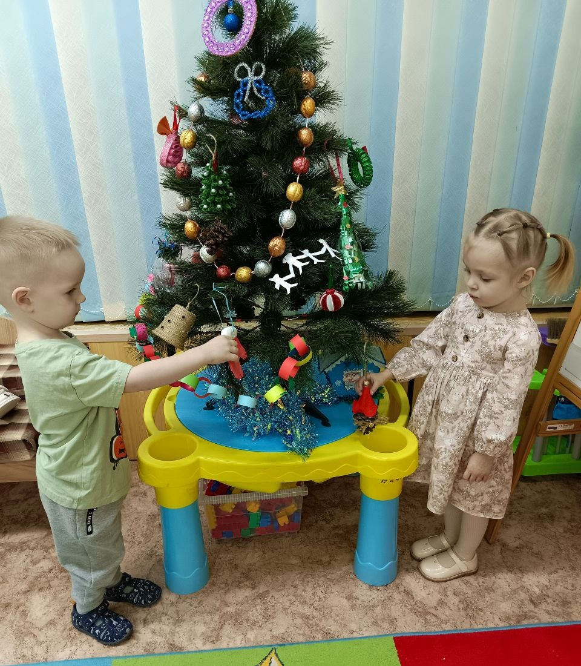
Они внимательно разглядывали каждую игрушку, ведь их они создавали сами совместно с родителями, бережно развешивали их одну за другой и восторженно следили за тем, как постепенно преображается наша красавица.
Этот процесс принес ребятам массу радости и удовольствия, создав в группе особую теплую и праздничную обстановку. Получилась яркая, сверкающая и совершенно сказочная ёлочка!

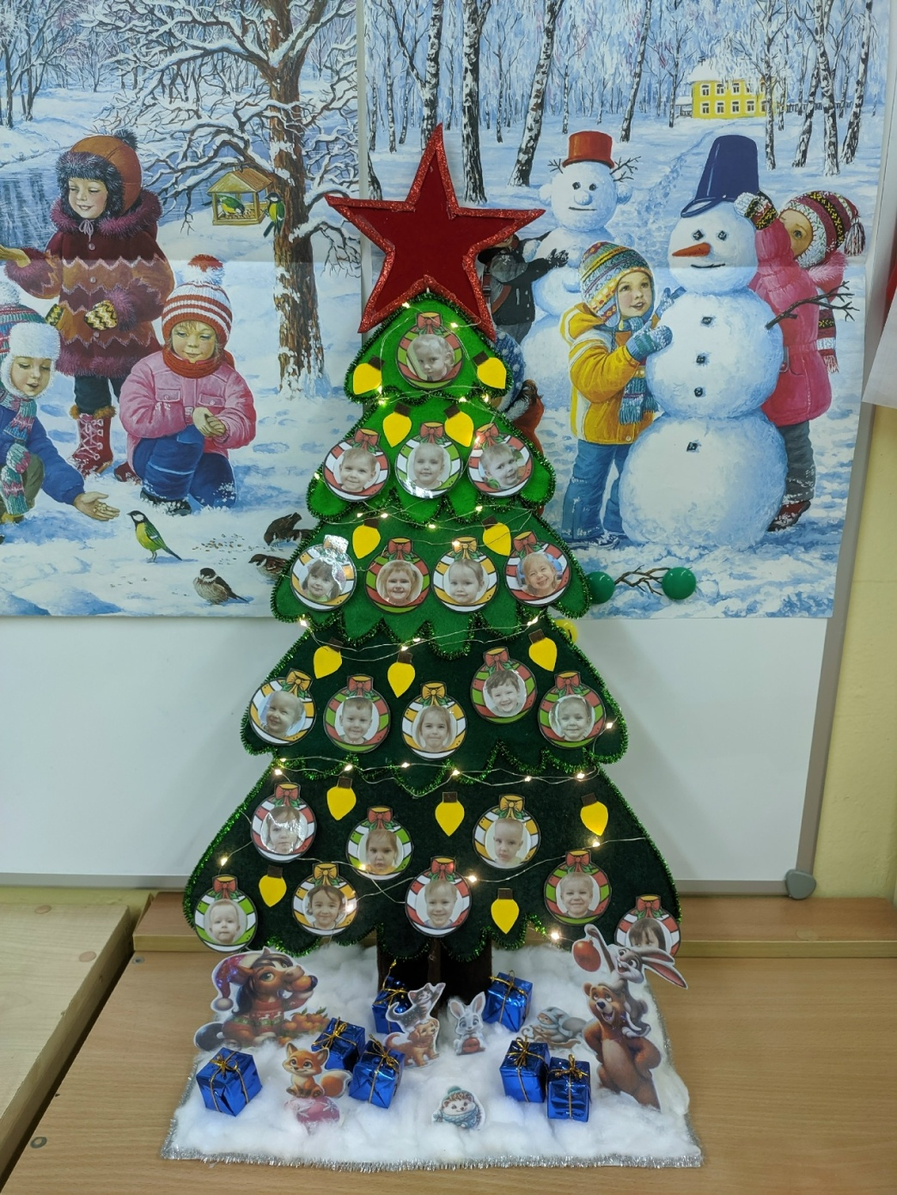
Ещё одна особенная ёлочка в нашей группе. Помимо традиционной красавицы, в нашем детском саду появилась необычная ёлочка с шариками, внутри каждого из которых спрятаны фотографии наших воспитанников. Это настоящее воплощение тепла, любви и заботы о каждом ребёнке.
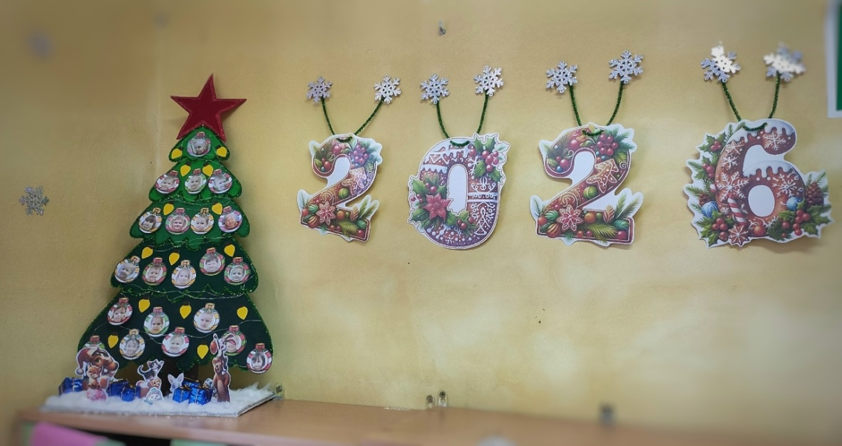
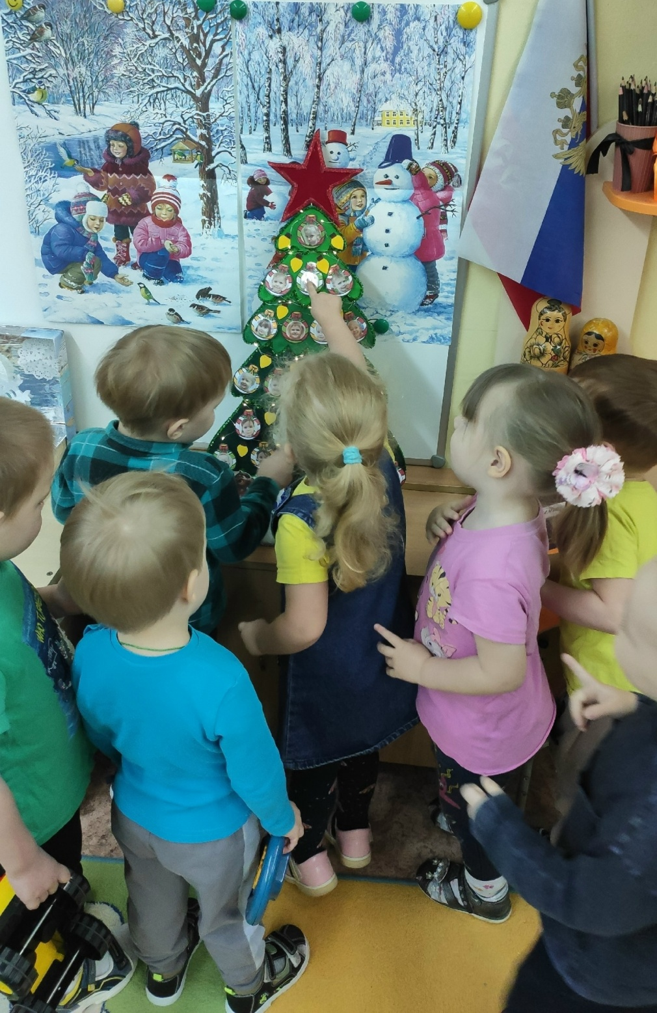
Кроме того, в оформлении группы используется красивая новогодняя рамка-обруч, создающая особое настроение праздника и предвкушения чудес.
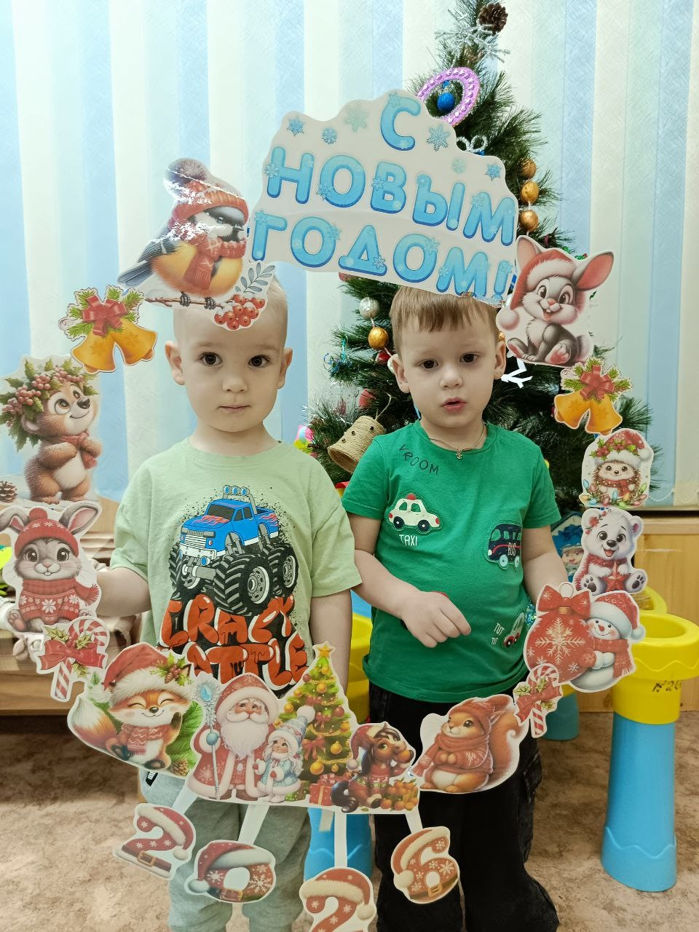
Такие украшения помогают нам создать уютную атмосферу и подарить малышам ощущение настоящего волшебства!

